1. 查看依赖包的安装情况：

使用rpm -q gcc pcre-devel zlib-devel openssl openssl-devel命令查看是否已安装相关的依赖包，如果没有，使用如下命令进行安装（确保服务器可以连接外网）：

yum -y install gcc pcre-devel zlib-devel openssl openssl-devel

1. 下载Nginx安装，下载路径：<http://nginx.org/en/download.html>，当前稳定版为nginx-1.16.1.tar.gz，如下以此版本为安装基准
2. 将下载的版本放置在/usr/local/目录下，并进行解压

cd /usr/local/

tar -xvfnginx-1.16.1.tar.gz

1. 进入到/usr/local目录下，下载nginx-rtmp-module

git clone <https://github.com/arut/nginx-rtmp-module.git>

等待下载完成，目录下会出现nginx-rtmp-module文件夹

1. 进入解压目录/usr/local/nginx-1.16.1，进行配置，指定安装目录为/usr/local/nginx

./configure \

--prefix=/usr/local/nginx \

--add-module=../nginx-rtmp-module \

--with-http_ssl_module \

--with-stream

1. 编译并进行安装，分别使用如下命令

make

make install

1. 安装完成后切换至nginx目录下，并执行./nginx -t进行测试

cd /usr/local/nginx/sbin



1. 启动nginx：

在/usr/local/nginx/sbin目录下执行./nginx

1. 测试安装结果，出现如下结果说明已安装完成

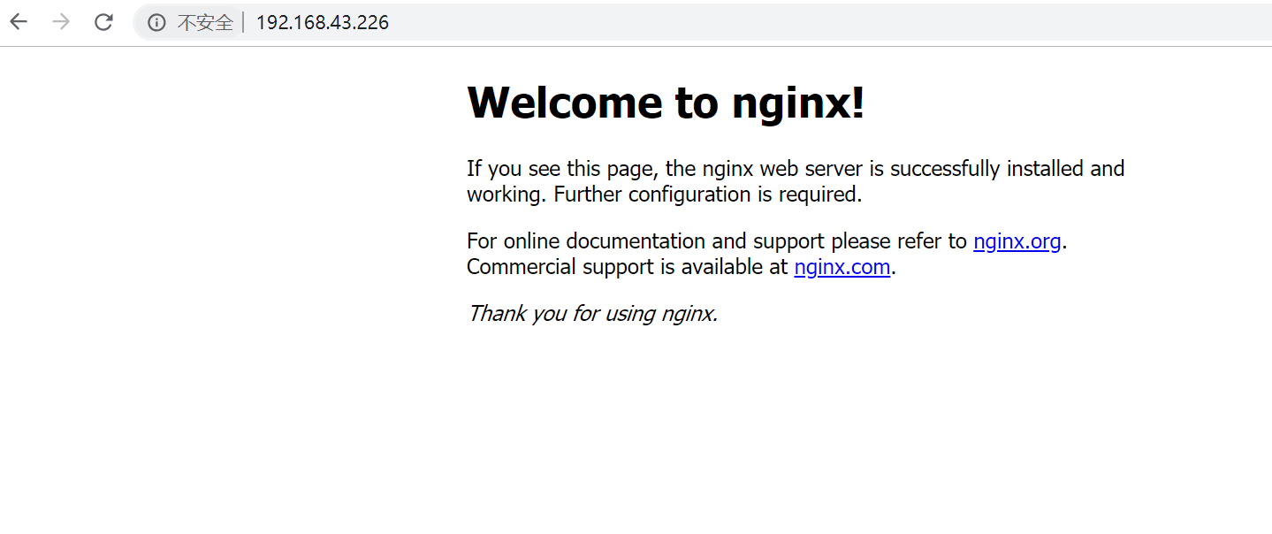

1. 配置nginx，编辑/usr/local/nginx/conf/nginx.conf，增加如下配置

rtmp { #RTMP服务

server {

listen 1935; #//服务端口

chunk_size 4096; #//数据传输块的大小

application vod {

play /opt/video/vod; #//视频文件存放位置。

}

}

}

结果如下图：

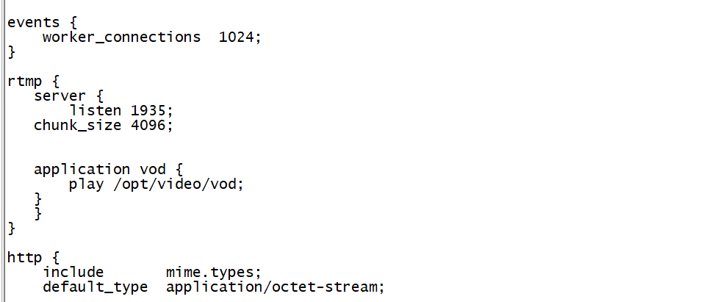

1. 将视频文件上传至/opt/video/vod目录下，效果如下

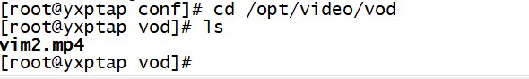

1. 重新加载配置文件

sudo /usr/local/nginx/sbin/nginx -s reload

1. 使用视频软件打开服务器上的视频

使用VLC mediaPlayer-> open network stream，输入视频地址：rtmp://192.168.43.226/vod/vim2.mp4，如下：

点击媒体-打开网络串流进入如下：

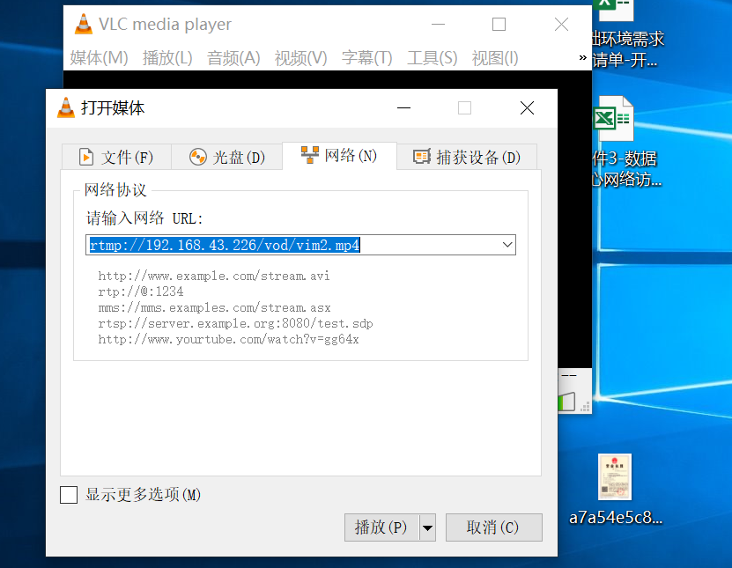

1. 点击播放，播放效果如下：

